«Путешествие в город Соображалкино»
.

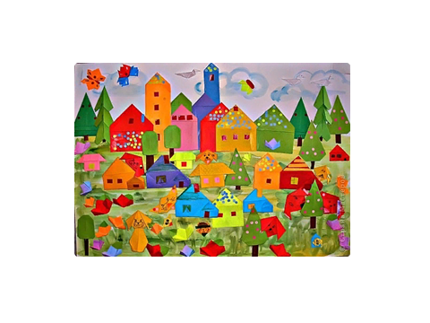

Разработала воспитатель: Жогло О.М.(2023 год)

Задачи:
Обучающие:
– закреплять знания о геометрических фигурах;
– упражнять в порядковом счете;
– сформировать опыт самостоятельного преодоления затруднения под руководством педагога на основе рефлексивного метода, опыт самоконтроля;
– совершенствовать умение сравнивать группы предметов и устанавливать между ними равенство;
– упражнять в решении логических задач и задач на смекалку;
– формировать у детей интерес к математике, чувство уверенности в своих знаниях.
– тренировать мыслительные операции: анализ, сравнение, обобщение, абстрагирование.
Развивающие:
– развивать внимание, память, речь, фантазию, воображение, логическое мышление, творческие способности, инициативность;
– развивать мелкую моторику рук.
Воспитывающие:
– воспитывать положительную мотивацию к учению, интерес к математике;
– воспитывать доброжелательное отношение друг к другу.
Демонстрационный материал: презентация «Город Соображалкино» карточки с изображением геометрических деревьев, домов, музыкальная минутка.
Раздаточный материал: наборы :палочки Кьюзенера,Блоки Денеша, математические планшеты., рабочие листы с заданиями «геометрические деревья», «геометрические дома».
Содержание НОД:
Ι. Организационный момент.
Игра-приветствие «Наши умные головки»
Наши умные головки
Будут думать много, ловко.
Ушки будут слушать,
Ротик четко говорить.
Ручки будут хлопать,
Ножки будут топать.
Спинки выпрямляются,
Друг другу улыбаемся,
Занятие начинается.
ΙΙ. Основная часть.
Звуки таинственной музыки. Появляется житель города Соображалкино – Решайкин. 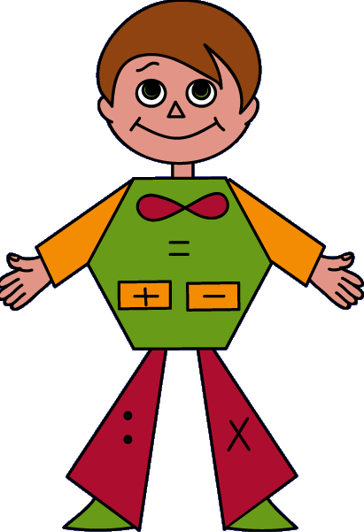
Добрый день ребята, я шёл горами, лесами, полями и наконец добрался до вас. Я хочу пригласить вас к себе в гости в мой чудный край. Но так просто к нам не попасть, необходимо решить не сложные задания. Пойдёте?
Воспитатель. Здорово-мы хотим, ведь задачи мы умеем решать !Ребята, вы готовы отправимся в путешествие с Решайкиным в его город?! Как вы думаете, почему он так называется?
Дети. В этом городе живут задания и задачки.
Воспитатель. Верно. В городе задания везде-везде. Такой к вам вопрос ,какие задачки вы знаете?
Дети. На сообразительность, счёт, смекалку, логические.
Воспитатель. Вы правильно назвали , а в какую сферу их можно объединить? Правильно- математика! И мы отправляемся в путешествие.
«Ножкой топнем – в ладоши хлопнем
Вокруг себя повернемся, дружно за руки возьмемся
Глаза закроем – скажем «АХ» - и окажемся в гостях»

Воспитатель. Вот мы и подошли к городу.
Решайкин. Но нам просто так не пройти, сплошной забор-логически, что не хватает?
Дети. Ворот
Воспитатель. Нам с вами необходимо создать красивые ворота. И помогут нам в этом палочки Кьюзенера.
Упражнение «Ворота»
Воспитатель. Пройти через эти ворота и попасть в город может только тот, кто назовет и сосчитает палочки (по размеру и цветам).
Воспитатель. Молодцы! Вы справились с заданием. Нам можно проходить в город.
– Ребята, посмотрите, в городе какие красивые дома из чего они построены из геометрических фигур, правильно ,но там нет пока жителей ,давайте поможем и заселим город .А жить там будут Соображалкинцы.
Воспитатель. Ну что, ребята, выполним задания ,выполнять будем из блоков Денеша.
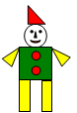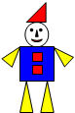

Воспитатель. Молодцы, ребята. Вы справились с заданием. А теперь расскажите мне из каких фигур и какого цвета вы создавали человечков (опрос детей) Предлагаю вам сесть за столы.
Упражнение «Геометрические деревья»
Воспитатель. В городе даже деревья не простые,математические и состоят из геометрических фигур. Перед вами карточки, на которых изображены деревья.
– Покажите дерево с кроной похожей на круг (овал, треугольник, прямоугольник, квадрат).
– Посчитаем, сколько всего деревьев на рисунке? Считать будем по порядку. (Пять деревьев).
– Которое по счету дерево с круглой кроной? (овальной, треугольной, прямоугольной, квадратной)?
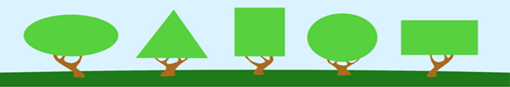
Упражнение «Геометрические дома»
Воспитатель. Молодцы, ребята! Вы справились с заданием. И мы с вами отправляемся на улицу Математическую. Рассмотрите дома, которые находятся на этой улице.
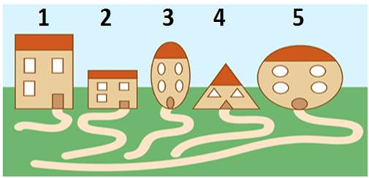

– В доме с каким номером какая геометрическая фигура живет? Номера домов обозначены на верху.
– Какой дом самый высокий (низкий)?
– Какой дом самый широкий (узкий)?
– К какому дому ведет самая длинная (короткая) дорожка?
– Молодцы, вы отлично справились с заданием.

Физкультминутка.
Воспитатель. А сейчас, ребята, предлагаю нам немного отдохнуть. Выходите из-за столов и вставайте в круг.
(музыкальная физкультминутка)

(Садятся за столы)

Упражнение «Математические качели»
Воспитатель. В городе есть волшебные качели. На качелях катаются Соображалкинцы. А создадим мы их на математических планшетах с помощью резинок.
Тянем одну резинку в треугольник –основание качели, вторая основная часть и сиденья квадраты.(опрос на сколько гвоздиков распределить фигуры)
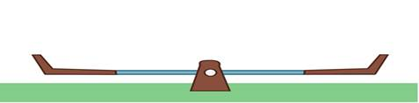

Воспитатель. Наше путешествие по городу заканчивается. Все задания мы с вами выполнили и нам пора возвращаться в детский сад.
Решайкин. Какие замечательные ребята, вы молодцы со всеми заданиями справились, приходите к нам в гости ещё, ДО новых встреч . А в подарок я вам подарю математические наборы, с геометрическими фигурами.
Дети. Спасибо!
Воспитатель.
«Ножкой топнем – в ладоши хлопнем
Вокруг себя повернемся, дружно за руки возьмемся
Глаза закроем – скажем «АХ» - и окажемся в своем детском саду»
ΙΙΙ. Рефлексия.
Воспитатель. Понравилось вам наше путешествие? Где мы с вами побывали?
– Какие задания вам показались интересными?
– Какие сложными?
– С какими заданиями вы справились быстрее?
– Мы сегодня побывали в необычном городе, где все связано с математикой и геометрическими фигурами. Все вы старались, внимательно слушали, у меня на столе зелёные квадраты и красные треугольники,кто считает ,что полностью справился с задание-выбирает зелёные квадраты, кто считает ,что не совсем красные треугольники. Молодцы определились (опрос детей,почему не справился, что не так).
– Спасибо ребята. А сейчас можно идти отдыхать.

